**הפעולות הנדרשות להכנסת עובד לפרויקט עבודה מהבית :**

1. לשלוח לאורית טחן למייל את פרטי העובד/ים:

|  |  |  |  |  |  |  |  |  |  |
| --- | --- | --- | --- | --- | --- | --- | --- | --- | --- |
| מס עובד | ת.ז עובד | שם עובד | דואר אלקטרוני עובד | נייד עובד | מנהל ישיר | דואר אלקטרוני מנהל/ת ישיר | מנהל/ת עקיף | דואר אלקטרוני מנהל/ת עקיף | האם נדרש מענה טלפוני |
|  |  |  |  |  |  |  |  |  |  |

1. על העובד לחתום על טופס הצהרה ולשלוח במייל לאורית טחן (מצב).
2. לפתוח מנתה בהתאם לצורך:

**3.1 רול עבודה מהבית ללא מענה לשיחות :**

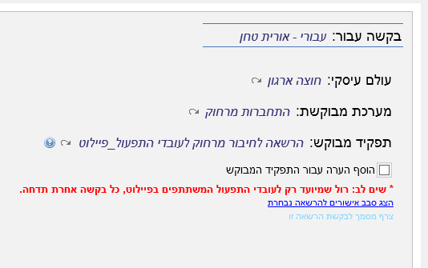

**3.2 רול עבודה מהבית כולל מענה לשיחות :**

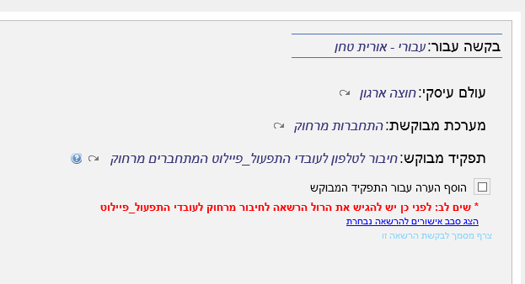

*עובד שצריך לענות לשיחות יקבל אוזניות מתאימות

1. לאחר ביצוע הרשום לעיל יש להתקין תוכנות בהתאם למדריכים המצורפים.
2. ניתן להיעזר בסרטוני וידאו שמראים את אופן ההתקנה שלב אחר שלב .